Exemplo de PN Completo – New Business Media

Sumário Executivo

O CONCEITO DO NEGÓCIO

Aproveitando o crescimento do mercado de celulares e do mercado de evangélicos no país, a NewBusiness Media surgiu da oportunidade identificada em atuar como meio de comunicação e propaganda nesse nicho de mercado através do celular e do PDA (Pocket Device Assistent).

EQUIPE DE GESTÃO

A equipe de gestão é composta por profissionais com grande experiência técnica e administrativa em empresas dos segmentos de tecnologia e telecomunicações e em agências de publicidade, possuindo excelente formação e relacionamento com pessoas, estando motivados para tornar a NewBusiness Media uma empresa de sucesso.

MERCADO E COMPETIDORES

O setor de celulares vem se destacando pelo seu crescimento, sendo considerado a mídia móvel do futuro devido à grande diversidade de funções/utilizações. Em paralelo, os evangélicos, que em 1991 representavam 9% da população do Estado de São Paulo, em 2000 passaram a representar 17%, totalizando um mercado aproximado de 9 milhões de pessoas.

A proposta da NewBusiness Media é aumentar a frequência e a fidelização dos fiéis através de uma propaganda de baixo custo, direcionada (marketing de permissão), através de um processo ágil e efetivo. Os principais concorrentes são as mídias impressas, telemarketing ativo, mala direta por internet e novos entrantes no mercado.

MARKETING E VENDAS

A NewBusiness Media busca, através de sua estratégia de marketing, crescer nos 2 primeiros anos no estado de São Paulo e nos próximos 3 anos, em toda a região Sudeste do país. Os fundamentos de marketing foram considerados: Produto (pacotes de SMS; data, horários e mensagens especificados pelo cliente; marketing de permissão – de responsabilidade do cliente), Preço (negociado com as operadoras de celulares), Praça (início na capital e nos estados do sudeste), Promoção (mala direta, folder, força de vendas, etc). As estimativas indicam 4 milhões de SMS no primeiro ano, e mais de 40 milhões no quinto ano de operação.

ESTRUTURA E OPERAÇÃO

A NewBusiness Media possui uma estrutura enxuta, dinâmica e competente, sendo composta pelo CEO suportado por 4 diretorias – vendas e marketing, parcerias e relacionamentos, engenharia e tecnologia, administrativo e financeiro. Com foco em resultados, a política de recursos humanos contará com participação nos resultados da empresa, comissões para os vendedores, bônus para a diretoria, e no futuro, stock options.

ESTRATÉGIA DE CRESCIMENTO

As vendas iniciais ocorrerão no estado de São Paulo. A partir do 3º ano, haverá expansão das vendas para os demais estados do Sudeste. Inicialmente, um levantamento detalhado das principais igrejas das regiões alvo será realizado, com consequente atuação marcante da força de vendas. Posteriormente será desenvolvida interface de operação via Web que dará agilidade na administração das contas.

PREVISÕES DOS RESULTADOS FINANCEIROS E INVESTIMENTOS

A análise de viabilidade mostra que o projeto é bem sensível ao preço, o que significa que o poder de negociação com as operadoras é um fator crítico de sucesso. No entanto, na análise de viabilidade, considerou-se de forma conservadora, uma média de 1 SMS / mês / fiel, com 20% de market share do mercado total de evangélicos com celulares no sudeste do país (destino das mensagens enviadas pela NewBusiness Media).

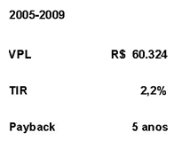

Conceito do negócio

O NEGÓCIO

A NewBusiness Media é uma forma alternativa de mídia, onde pode se comunicar diretamente com o público alvo, diminuindo a dispersão e consequentemente obtendo um menor custo de comunicação para o nosso cliente. Seguindo o crescimento do mercado de celulares no país, a necessidade de comunicação será atendida pela mídia on line, através de celular e do PDA (Pocket Device Assistant), consideradas as mídias móveis do futuro.

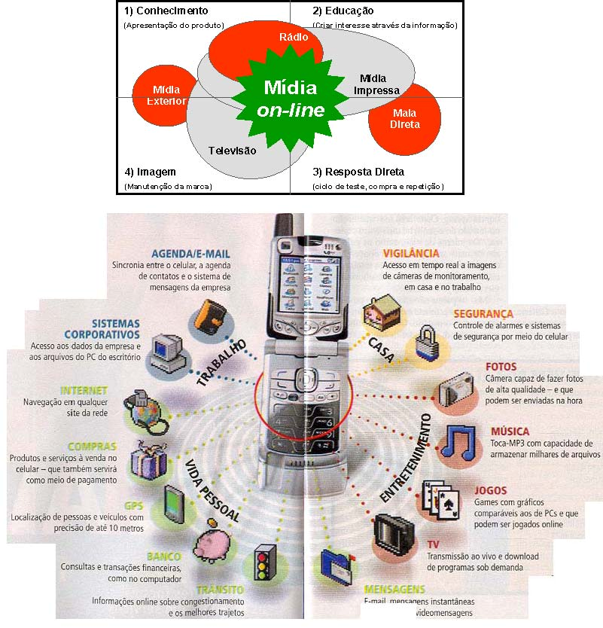

Com base nestas premissas, o “Bureau de mídia”, utilizando-se do celular representa uma grande oportunidade de negócio.

Como estratégia de negócio, o mercado-alvo serão os evangélicos, que tem apresentado uma alta taxa de crescimento nos últimos 20 anos e projeções ambiciosas para os próximos.

Pesquisas mostram que 6,8% da população de evangélicos no Brasil, frequentam sua igreja em um domingo típico. Desta forma, existe interesse dos pastores de aumentar o fluxo de fiéis aos cultos dominicais e aos eventos organizados pela igreja, pois uma maior frequência levará ao aumento de arrecadação, o que permitirá maiores investimentos em obras assistenciais.

Pesquisas preliminares mostraram o interesse entre o público alvo - Igrejas Evangélicas – em uma nova forma de comunicação dirigida a sua congregação que o ajudasse a ampliar a freqüência em sua igreja.

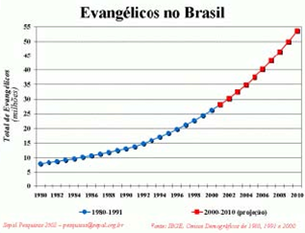

O PRODUTO

Trata-se de uma propaganda via celular, em que os clientes (igrejas evangélicas) irão atingir de forma eficiente seu público (fiéis). Será realizada inicialmente a venda do que existe em comum em 99,9% dos celulares atuais: o recebimento de SMS (short messages). Gradativamente serão implantados novos recursos como imagens, vídeo e som, muito comuns na Europa e principalmente na Ásia (Japão, Coréia e etc).

A cada dia as operadoras disponibilizam a preços cada vez mais acessíveis aparelhos e planos com esses recursos. Uma vantagem competitiva valiosa é que esse produto pode ser usado também para planos pré-pagos que representam 80% dos celulares nacionais.

Equipe de Gestão

A equipe de gestão da NewBusiness Media é composta pelos quatro sócios fundadores, com excelente formação e experiência profissional.

Eugênio Junqueira, 37 Anos, CEO e Diretor de Tecnologia e Engenharia

Experiência

¬ Atuou como diretor de tecnologia na Sony por 7 anos, e por 3 anos como gerente de negócios na Motorola.

Educação

¬ MBA executivo – FGV

¬ Mestre em Telecomunicações – MIT
¬ Graduado em Engenharia Elétrica - USP

Arquimedes Queirós, 28 Anos, Diretor de Marketing e Vendas.

Experiência

¬ Atuou como gerente de marcas da Unilever por 3 anos.

Educação

¬ Marketing, Ph. D. Program - Yale University
¬ Mestrado em Administração de Empresas – FEA/ USP
¬ Engenharia de Produção – USP

Felício Werneck, 39 Anos, Diretor Admnistrativo-Financeiro.

Experiência

¬ Trabalhou por oito anos na área de análise de investimentos no Bank Boston e por seis anos como gerente no Banco do Brasil.

Educação

¬ Mestre em Análise de Investimentos – UFRJ

¬ MBA executivo IBMEC
¬ Graduado em Economia - Unicamp

Dalton Santos, 45 Anos, Diretor de Parceria e Relacionamentos.

Experiência

¬ Experiência na elaboração de planos de negócios em empresas como Sony e Ericsson. Atuou como consultor independente por 9 anos.

Educação

¬ Doutorado em Empreendedorismo – USP
¬ Mestrado em planejamento de marketing – ESPM
¬ Graduado em Administração de empresas - PUCSP

Mercado e competidores

ANÁLISE SETORIAL

Os celulares estão sendo considerados as mídias móveis do futuro, sendo utilizados para tirar fotos, ouvir músicas (MP3), enviar mensagens, consultar bancos, receber informações on-line, navegar na internet, etc. Nesse contexto, o mercado crescente dos aparelhos, juntamente com a crescente diversificação dos serviços disponíveis para o consumidor indicam que o setor é atrativo para novos negócios.

Conforme pesquisa abaixo, os hábitos da população estão se alterando:

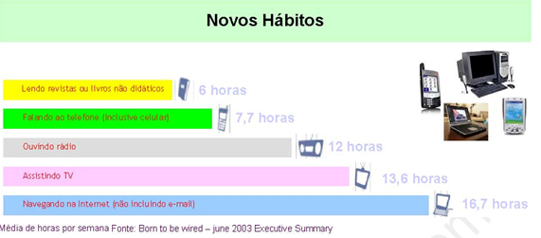

MERCADO ALVO

Em 2000, o Censo Demográfico do IBGE contou 26.184.942 evangélicos no país e uma taxa de crescimento anual de 7,43%. Projetado este crescimento para 2004, os evangélicos seriam 33.180.494, ou seja, 18,3% da população brasileira.
No estado de São Paulo, o crescimento da população de 1991 a 2000 foi de 1,78% aa., com 6.311.233 evangélicos. Em 2005, estima-se que a população de evangélicos tenha alcançado 8.888.267 de pessoas, o que representa 22% da população do estado, representando o maior crescimento dentre as religiões.
Segundo o SEPAL, existem no Brasil em 2004 aproximadamente 180 mil igrejas evangélicas de todos os tipos. Pesquisas de campo realizadas em 2002 mostram que aproximadamente 6,5% dos evangélicos no Brasil estão nas igrejas num domingo típico.

NECESSIDADES DO CLIENTE

Visto que os pastores precisam da participação cada vez maior dos fiéis aos cultos, a fim de aumentar a arrecadação da igreja, fica explícita a necessidade dos mesmos em comunicar-se diretamente com seus fiéis, informando-os de datas e eventos especiais.

BENEFÍCIOS DO PRODUTO
v

Baixo Custo

O custo de compra de um pacote de mensagens será baixo se comparado às mídias tradicionais como é mostrado no demonstrativo do produto.

Direcionado

Como o produto funciona a base do marketing de permissão, só receberá a mensagem quem estiver aberto para tal.

Agilidade

O processo todo desde a compra até o envio da mensagem será simples e rápido.

Efetividade

O processo é bem direcionado, portanto, a eficiência será alta. Isso significa atingir os resultados com a melhor utilização possível de recursos.

COMPETIDORES

De uma forma bem ampla, todas as formas de mídia poderiam ser classificadas como competidoras. No entanto, como se trata de um tipo de comunicação dirigida, a análise será focada nesse segmento. Levando-se em consideração a comunicação dirigida entendemos como concorrentes os
serviços de:
ϖ Malas diretas impressas (toda e qualquer empresa que produza e envie uma mala direta)
ϖ .Ações de telemarketing ativo (Empresas de contact center)
ϖ Mala direta por internet (Empresas que utilizam da internet para acessar o público alvo)
ϖ Novos entrantes no segmento de mídia por telefone

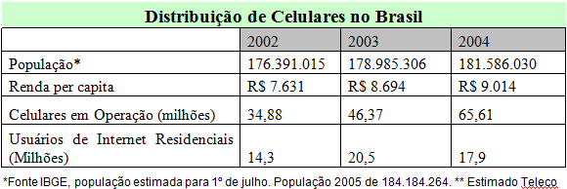

Excluindo-se os competidores diretos (possíveis entrantes no mercado), a outra forma de mídia concorrente - Comunicação por Internet, é menos relevante em função da realidade brasileira. Como exposto no quadro acima aproximadamente 36,1% da população brasileira possui celular contra 9,9% de usuários de internet.

VANTAGENS COMPETITIVAS

ϖ Ser a primeira empresa a atuar nesse segmento
ϖ Iniciar em um nicho de grande crescimento
ϖ Tecnologia com grande potencial de desenvolvimento

Marketing e Vendas

PRODUTO

Pacotes de mensagens em SMS na quantidade desejada pelo cliente. No contrato de negócios o cliente assume a responsabilidade de que os destinatários aceitaram receber essas mensagens (marketing de permissão).
Os SMS’s serão enviados em datas e horários específicos e escolhidos pelos clientes. A listagem com os números a receber as mensagens e com a mensagem em si poderá ser enviada via e-mail pelo cliente em um formato como .cvs, .txt ou .xls.
Dentro do primeiro ano ainda será desenvolvida a interface WEB de administração do sistema pelo próprio usuário. Lá ele poderá administrar sua conta de acordo com o que quer investir e administrar também o envio de mensagens. Exemplos de SMS que podem ser enviados:

ϖ Textos bíblicos

ϖ Divulgação de eventos especiais
ϖ Horários de cultos e encontros
ϖ Promoções de vendas (produtos da igreja)
ϖ Ações promocionais (shows e caravanas)

PREÇO

Com base nas considerações:

ϖ Preço do SMS cobrado pelas operadoras dos clientes: R$ 0,20
ϖ Custo de 50% sobre o preço. Lucro de R$ 0,10/mensagem – o lucro dessa operação será repartido igualmente entre as operadoras e a
NewBusiness Media; R$ 0,05/SMS.
ϖ Crescimento dos preços atrelado ao IGPM
Tem-se os preços de cada SMS que será cobrada pela NewBusiness Media:

PRAÇA

No início o empreendimento cobrirá apenas a cidade de São Paulo - Capital no primeiro ano e em seguida o interior paulista.
Como estratégia de expansão a empresa pretende também no médio prazo atingir o Rio de Janeiro e Minas Gerais.

PROMOÇÃO

Serão utilizados diversos recursos de comunicação direcionados ao público alvo, os pastores e decisores das igrejas evangélicas.

Mala direta

Tem o objetivo de chamar a atenção e divulgar o novo tipo de mídia destinada a este mercado.
Folder
Folheto destinado a explicar os benefícios e formatos de comercialização deste tipo de mídia.

Periódicos e newsletters

Os grupos de maior abrangência e número de igrejas associadas como a Assembléia de Deus, utilizam-se de meios de comunicação com os seus
pastores. A divulgação da NewBusiness Media se dará nesses meios de comunicação.

Força de Vendas

A força de vendas será um dos principais recursos na abordagem ao nosso público alvo. Em função disto, faz-se necessário uma política de capacitação da equipe.

Estratégia de vendas

Inicialmente será realizado um levantamento detalhado de todas as igrejas das regiões alvo. A força de vendas atuará diretamente junto aos tomadores de decisão de
cada igreja. Com o passar do tempo e com o desenvolvimento da interface de operação via Web, será possível focar a equipe nas maiores contas, pois os menores clientes administrarão suas contas via Web.

PROJEÇÃO DE VENDAS

As vendas iniciais ocorrerão no Estado de São Paulo, com percentual crescente de evangélicos utilizando os serviços da NewBusiness Media. A partir do 3º ano, haverá expansão das vendas para outros estados do sudeste do país, como Rio de Janeiro e Minas Gerais. Veja quadro:

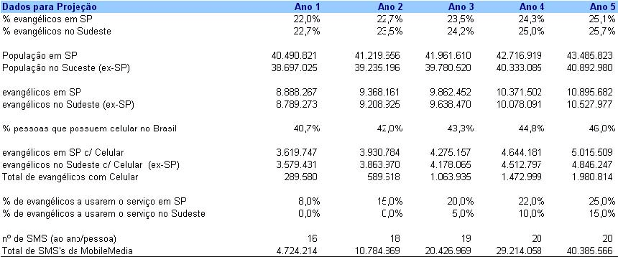

PARCERIAS ESTRATÉGICAS

Um dos fatores chave de sucesso deste negócio será o desenvolvimento de parcerias de sucesso, principalmente com as operadoras de celulares. O papel da NewBusiness Media junto a estas operadoras será a de um canal de vendas.
De acordo com uma consulta extra oficial à principal operadora de São Paulo, a Vivo, se mostrou receptiva em ter a NewBusiness Media como intermediária neste tipo de mídia, pois isso será uma forma de aumentar o tráfego em sua rede e conseqüentemente o seu lucro. Além disso, terão redução no custo de vendas e no custo de desenvolvimento de interface de envio de mensagens.

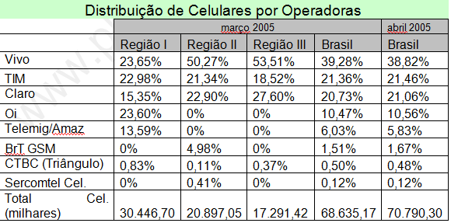

Estrutura Operacional

Organograma Funcional

Total de oito pessoas sendo:

Diretoria de parcerias e relacionamento

ϖ Responsável pelo desenvolvimento e manutenção da relação com os parceiros (operadoras).

Diretoria de engenharia e tecnologia

ϖ Desenvolvimento de software e integração das plataformas desenvolvidas.
ϖ Rede, Segurança e TI: Integração com a rede das operadoras e manutenção da infra-estrutura.

Diretoria de marketing e vendas

ϖ Responsável pela promoção, vendas e relacionamento com o cliente.

Diretoria administrativa e financeira

ϖ Responsável pelo controle financeiro, administrativo e legal

Política de Recursos Humanos

A política de Recursos Humanos da empresa será focada em participação nos resultados. Os vendedores terão uma política de comissão por vendas e a diretoria bônus e, no futuro, stock options.

Treinamento

ϖ Equipe de vendas - visando conhecer nosso cliente e capacitá-los ao relacionamento com o nosso público alvo
ϖ Equipe técnica – visando aproximá-los das novas tecnologias.

Fornecedores de Serviços

ϖ Consultores e empresas terceirizadas serão contratados nas áreas:
ϖ Jurídica – contratos com parceiros, fornecedores e cliente.
ϖ Tecnologia
ϖ Desenvolvimento de produtos ( universidades)

Localização

A localização não é fator chave de sucesso, no entanto a maior preocupação está na necessidade de acesso a redes de comunicação óptica, que devem servir o escritório. Levando-se isto em consideração a empresa deve estar alocada em áreas periféricas, com menor custo de estrutura.

Tecnologia

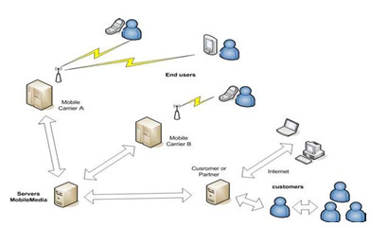

Com o objetivo de reduzir custos todo o desenvolvimento será feito em plataforma de software livre que é amplamente documentada e possui uma grande comunidade de desenvolvedores, principalmente no meio acadêmico, o que também reduz o risco de invasão e ataques de “hackers”.

Plataforma de desenvolvimento:

ϖ OS: LINUX red hat
ϖ Linguagens de programação: perl, PHP e C++
ϖ Servidor WEB: apache
ϖ Plataformas de hardware:
ϖ Dispositivos de rede: huawey
ϖ Servidores: DELL -Sistemas de energia: CMcomandos
A infra-estrutura de rede será montada nas dependências da empresa. Será necessário a disponibilização de sistemas de acesso via fibra óptica e
contratos de SLA rígidos com o fornecedor de acesso. O link de acesso será de 2mbps.

Análise Estratégica

ANÁLISE SWOT

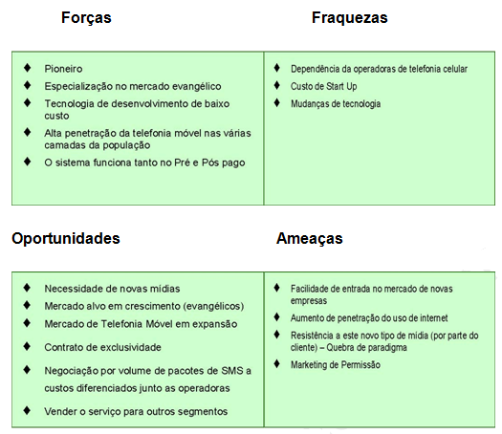

Previsões dos Resultados Econômicos e Financeiros

Na elaboração deste plano de negócios, levaram-se em consideração as seguintes premissas:
v
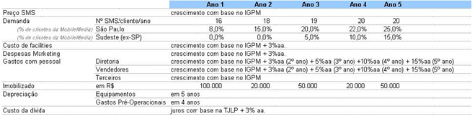

Evolução dos Resultados Econômicos (em R$ mil)

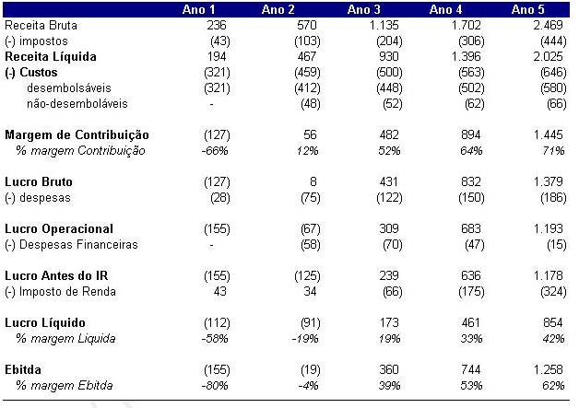

Evolução dos Resultados Financeiros (em R$ mil)

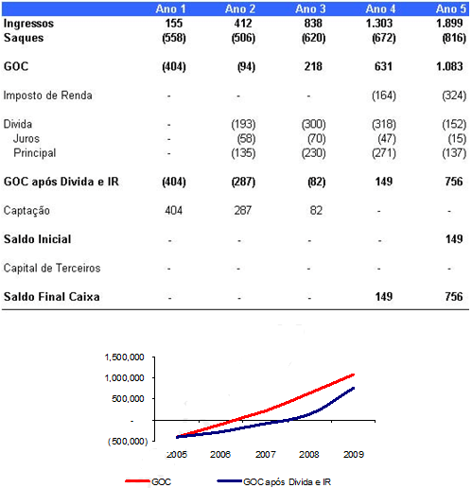

INVESTIMENTOS (EM R$)

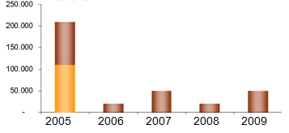

Indicadores de Rentabilidade

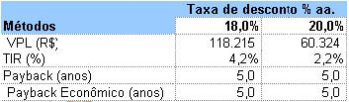

A análise de viabilidade foi realizada utilizando duas taxas de desconto, conforme tabela abaixo. Nos dois casos, o empreendimento se mostrou viável, com VPL positivo e payback aceitável de 5 anos.

NECESSIDADE DE APORTE

As projeções efetuadas indicam uma necessidade de aporte de R$ 404 mil no 1º ano. Se forem obtidos através de investidores, haverá uma necessidade de caixa no 2º ano de somente R$ 94 mil. Se o aporte inicial for feito através de empréstimos bancários, serão necessárias mais duas captações no valor de R$ 287 mil no 2º ano e R$ 82 mil no 3º ano, considerando o custo da dívida com base na TJLP + 3%aa. Mesmo se houver aquisição de empréstimos bancários que são mais caros, o projeto terá condições de pagar os juros e ainda retornar todo o investimento em 5 anos. Por outro lado, se houver interesse dos investidores, o projeto retornará em 4 anos.

CENÁRIOS ALTERNATIVOS

Foram feitas simulações alterando-se os preços de cada SMS conforme divisão dos lucros entre as operadoras e a NewBusiness Media (resultado do poder da negociação de cada parte). Os resultados obtidos estão resumidos abaixo.

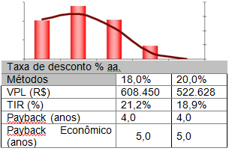

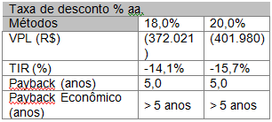

Pode-se observar que o projeto é muito sensível à variável preço, o que mostra que o poder de negociação junto às operadoras é um fator crítico de sucesso.
Mantendo-se as mesmas premissas de projeção da demanda, PIB, IGPM, etc, a variação negativa de R$ 0,01 por SMS na negociação do preço com as operadoras pode tornar o projeto inviável. Por outro lado, a variação positiva do mesmo R$ 0,01 tornará o projeto muito mais atraente, com taxa interna de retorno de 21%.
Nesta análise de viabilidade, simulou-se somente a sensibilidade ao preço, considerando a demanda constante. A premissa utilizada foi atingir até o 5º ano aproximadamente 20% da população evangélica com celular, considerando que essa população estaria recebendo, em média, 20 SMS’s por ano cada um.
Identificando o celular e o PDA como as mídias móveis do futuro, 1 SMS / mês / fiel das igrejas evangélicas, é uma premissa bastante conservadora. Assim, pode-se considerar ainda uma grande oportunidade de expansão nesse mercado.
© Este plano de negócios foi elaborado por Eugenio Junqueira. Todos os direitos reservados.

